|  |  |  |  |  |  |  |  |  |  |  |  |  |  |  |
| --- | --- | --- | --- | --- | --- | --- | --- | --- | --- | --- | --- | --- | --- | --- |
| **PESEL** Niestety, chociaż w administracji mamy cyfrowe podpisy to politycy wymagają podawania PESEL na kartach poparcia dla startu w wyborach. Uważamy, że trzeba zmienić te przepisy, ale póki co obowiązują. Można poprzeć wiele komitetów, bo to nie jest głosowanie. Dane przekazane są do Państwowej Komisji Wyborczej. | | | | | | | | | | | **Adres zamieszkania** **Zgodny z rejestrem wyborców – czyli ten adres wedle którego ostatnio głosowano**. Prosimy czytelnie, bo weryfikatorzy w PKW odrzucają jak nie mogą się doczytać i nic ich nie obchodzi, że podpisy zbierane są na ulicy w trudnych warunkach. | **Imię i Nazwisko** | **Data złożenia podpisu,** jeśli wszystkie mają ta samą datę użyj: -----||----- lub „j.w.” | **Podpis** |
|  |  |  |  |  |  |  |  |  |  |  | Ulica + numer domu /mieszkania   miejscowość |  |  |  |
|  |  |  |  |  |  |  |  |  |  |  | Ulica + numer domu /mieszkania   miejscowość |  |  |  |
|  |  |  |  |  |  |  |  |  |  |  | Ulica + numer domu /mieszkania   miejscowość |  |  |  |
|  |  |  |  |  |  |  |  |  |  |  | Ulica + numer domu /mieszkania   miejscowość |  |  |  |
|  |  |  |  |  |  |  |  |  |  |  | Ulica + numer domu /mieszkania   miejscowość |  |  |  |
|  |  |  |  |  |  |  |  |  |  |  | Ulica + numer domu /mieszkania   miejscowość |  |  |  |
|  |  |  |  |  |  |  |  |  |  |  | Ulica + numer domu /mieszkania   miejscowość |  |  |  |
|  |  |  |  |  |  |  |  |  |  |  | Ulica + numer domu /mieszkania   miejscowość |  |  |  |
|  |  |  |  |  |  |  |  |  |  |  | Ulica + numer domu /mieszkania   miejscowość |  |  |  |
|  |  |  |  |  |  |  |  |  |  |  | Ulica + numer domu /mieszkania   miejscowość |  |  |  |
|  |  |  |  |  |  |  |  |  |  |  | Ulica + numer domu /mieszkania   miejscowość |  |  |  |

**Komitet Wyborczy Kandydata na Prezydenta Rzeczypospolitej Polskiej Pawła Tanajno  
WYKAZ PODPISÓW. Udzielam poparcia kandydatowi na Prezydenta Rzeczypospolitej Polskiej Pawłowi Janowi Tanajno w wyborach zarządzonych na dzień 18 maja 2025 r.**

**Komitet Wyborczy Kandydata na Prezydenta Rzeczypospolitej Polskiej Pawła Tanajno  
WYKAZ PODPISÓW. Udzielam poparcia kandydatowi na Prezydenta Rzeczypospolitej Polskiej Pawłowi Janowi Tanajno w wyborach zarządzonych na dzień 18 maja 2025 r.**

|  |  |  |  |  |  |  |  |  |  |  |  |  |  |  |
| --- | --- | --- | --- | --- | --- | --- | --- | --- | --- | --- | --- | --- | --- | --- |
| **PESEL** Niestety, chociaż w administracji mamy cyfrowe podpisy to politycy wymagają podawania PESEL na kartach poparcia dla startu w wyborach. Uważamy, że trzeba zmienić te przepisy, ale póki co obowiązują. Można poprzeć wiele komitetów, bo to nie jest głosowanie. Dane przekazane są do Państwowej Komisji Wyborczej. | | | | | | | | | | | **Adres zamieszkania** **Zgodny z rejestrem wyborców – czyli ten adres wedle którego ostatnio głosowano**. Prosimy czytelnie, bo weryfikatorzy w PKW odrzucają jak nie mogą się doczytać i nic ich nie obchodzi, że podpisy zbierane są na ulicy w trudnych warunkach. | **Imię i Nazwisko** | **Data złożenia podpisu,** jeśli wszystkie mają ta samą datę użyj: -----||----- lub „j.w.” | **Podpis** |
|  |  |  |  |  |  |  |  |  |  |  | Ulica + numer domu /mieszkania   miejscowość |  |  |  |
|  |  |  |  |  |  |  |  |  |  |  | Ulica + numer domu /mieszkania   miejscowość |  |  |  |
|  |  |  |  |  |  |  |  |  |  |  | Ulica + numer domu /mieszkania   miejscowość |  |  |  |
|  |  |  |  |  |  |  |  |  |  |  | Ulica + numer domu /mieszkania   miejscowość |  |  |  |
|  |  |  |  |  |  |  |  |  |  |  | Ulica + numer domu /mieszkania   miejscowość |  |  |  |
|  |  |  |  |  |  |  |  |  |  |  | Ulica + numer domu /mieszkania   miejscowość |  |  |  |
|  |  |  |  |  |  |  |  |  |  |  | Ulica + numer domu /mieszkania   miejscowość |  |  |  |
|  |  |  |  |  |  |  |  |  |  |  | Ulica + numer domu /mieszkania   miejscowość |  |  |  |
|  |  |  |  |  |  |  |  |  |  |  | Ulica + numer domu /mieszkania   miejscowość |  |  |  |
|  |  |  |  |  |  |  |  |  |  |  | Ulica + numer domu /mieszkania   miejscowość |  |  |  |
|  |  |  |  |  |  |  |  |  |  |  | Ulica + numer domu /mieszkania   miejscowość |  |  |  |

**Komitet Wyborczy Kandydata na Prezydenta Rzeczypospolitej Polskiej Pawła Tanajno  
WYKAZ PODPISÓW. Udzielam poparcia kandydatowi na Prezydenta Rzeczypospolitej Polskiej Pawłowi Janowi Tanajno w wyborach zarządzonych na dzień 18 maja 2025 r.**

|  |  |  |  |  |  |  |  |  |  |  |  |  |  |  |
| --- | --- | --- | --- | --- | --- | --- | --- | --- | --- | --- | --- | --- | --- | --- |
| **PESEL** Niestety, chociaż w administracji mamy cyfrowe podpisy to politycy wymagają podawania PESEL na kartach poparcia dla startu w wyborach. Uważamy, że trzeba zmienić te przepisy, ale póki co obowiązują. Można poprzeć wiele komitetów, bo to nie jest głosowanie. Dane przekazane są do Państwowej Komisji Wyborczej. | | | | | | | | | | | **Adres zamieszkania** **Zgodny z rejestrem wyborców – czyli ten adres wedle którego ostatnio głosowano**. Prosimy czytelnie, bo weryfikatorzy w PKW odrzucają jak nie mogą się doczytać i nic ich nie obchodzi, że podpisy zbierane są na ulicy w trudnych warunkach. | **Imię i Nazwisko** | **Data złożenia podpisu,** jeśli wszystkie mają ta samą datę użyj: -----||----- lub „j.w.” | **Podpis** |
|  |  |  |  |  |  |  |  |  |  |  | Ulica + numer domu /mieszkania   miejscowość |  |  |  |
|  |  |  |  |  |  |  |  |  |  |  | Ulica + numer domu /mieszkania   miejscowość |  |  |  |
|  |  |  |  |  |  |  |  |  |  |  | Ulica + numer domu /mieszkania   miejscowość |  |  |  |
|  |  |  |  |  |  |  |  |  |  |  | Ulica + numer domu /mieszkania   miejscowość |  |  |  |
|  |  |  |  |  |  |  |  |  |  |  | Ulica + numer domu /mieszkania   miejscowość |  |  |  |
|  |  |  |  |  |  |  |  |  |  |  | Ulica + numer domu /mieszkania   miejscowość |  |  |  |
|  |  |  |  |  |  |  |  |  |  |  | Ulica + numer domu /mieszkania   miejscowość |  |  |  |
|  |  |  |  |  |  |  |  |  |  |  | Ulica + numer domu /mieszkania   miejscowość |  |  |  |
|  |  |  |  |  |  |  |  |  |  |  | Ulica + numer domu /mieszkania   miejscowość |  |  |  |
|  |  |  |  |  |  |  |  |  |  |  | Ulica + numer domu /mieszkania   miejscowość |  |  |  |
|  |  |  |  |  |  |  |  |  |  |  | Ulica + numer domu /mieszkania   miejscowość |  |  |  |

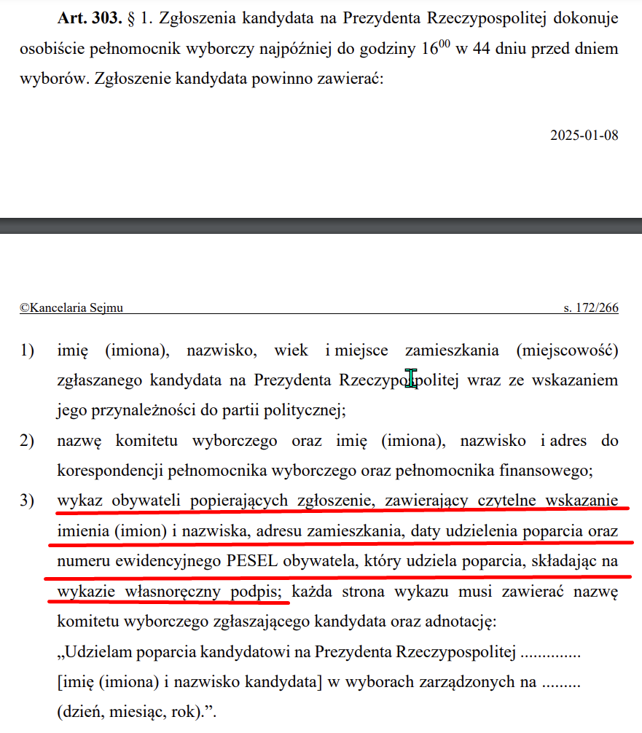**INSTRUKCJA WYPEŁNIENIA LIST   
1** Każdy obywatel polski, który ukończył 18 lat może się podpisać na dowolnej liczbie list poparcia dla wielu kandydatów. W wydrukowanym pakiecie są listy dwóch kandydatów Pawła Jana Tanajno i Jolanty Dudy (szare ramki). Zbierając podpisy możesz od tej samej osoby odebrać podpis własnoręczny i wpisać do listy z szarą ramką i bez szarej ramki.   
  
**2.** Własnoręczny musi być tylko podpis – parafa. **Pozostałe dane może wypełnić jedna osoba, mogą być wypełnione tą samą ręką a nawet mogą być drukowane z komputera.**   
Jeśli chcesz skorzystać z takiej formy listy w formacie docx znajdziesz i pobierzesz ze strony Tanajno.pl.

**3**. **Na skróty** **szybciej** - Jeśli osoby wskazane na liście mieszkają pod tym samym adresem, nie musisz przepisywać wielokrotnie tego samego adresu, wystarczy, że wpiszesz dane w pierwszej linii i w kolejnych rubrykach możesz użyć znaku „-------||---------„

Jeśli powiela się tylko część danych np. miasto i kod pocztowy, możesz użyć znaku tylko w stosunku do tych danych. Listy możesz przygotować wcześniej i od popierających zbierać tylko prafaki z datą w ostatniej kolumnie.

**4.** Uwaga – wszystkie listy są przekazywane przez komitet do państwowej komisji wyborczej i tam są magazynowane. Są także sprawdzane z bazami danych PESEL. Wpisywanie danych osób zmarłych lub danych osób, które posiadasz, ale nie złożyły one własnoręcznego podpisu, mogą spowodować, że państwowa komisja wyborcza skieruje po kontroli taką listę podpisów na policję z zawiadomieniem o fałszerstwie. Wpisuj proszę tylko prawdziwe dane osób żyjących, które zgodzą się złożyć podpis.   
  
**5.** Listy poparcia **wraz z wnioskami o pracę w obwodowej komisji wyborczej** pobierzesz na stronieokw25.pl w odpowiednich zakładach.   
UWAGA – jeśli już byłeś kierowany do pracy w obwodowej komisji wyborczej sprawdź swoje dane w bazie na stronie okw24.pl. Możesz je edytować, by zaktualizować, lub wskazać inny numer komisji wyborczej w której chciałbyś pracować albo też usunąć swoje dane.   
  
**5.** Gorąco zachęcamy do skierowania jak największej liczby osób pracy w obwodowej komisji wyborczej. **Zgłoszenie z ramienia naszego komitetu daje ci pierwszeństwo przed osobami, które zgłaszają się do gminy z wolnej ręki.** Formularz zgłoszeniowy wr

Wyciąg z Kodeksu Wyborczego – art. 303. z listą podpisów znajdziesz na stronie okw25.pl **a kontakt do regionalnych koordynatorów pod adresem**

**Tanajno.pl/kontakt**